Hallo,
ich habe seit Ende 2020 eine OpenWB series2 standard+ - bisher hat alles wunderbar funktioniert und die alte Software konnte ich mit etwas Recherche auch selbst einrichten. Jetzt ist mir die SD-Karte kaputt gegangen und ich habe eine neue SD-Karte mit der neuen Software 2.x bestellt, erhalten und installiert.
Ich verzweifle mit der Einrichtung und dem Support.

Die Anleitung die ich erhalten habe hilft mir nicht - ist vermutlich für Installationsexperten erstellt worden.

Ich habe folgende Probleme:
- Laut Support soll ich einen virtuellen Zähler einrichten. Das habe ich jetzt mehrfach versucht, die Einstellung gespeichert, dann gehe ich wieder in die Konfiguration und dann ist die Einstellung wieder weg.
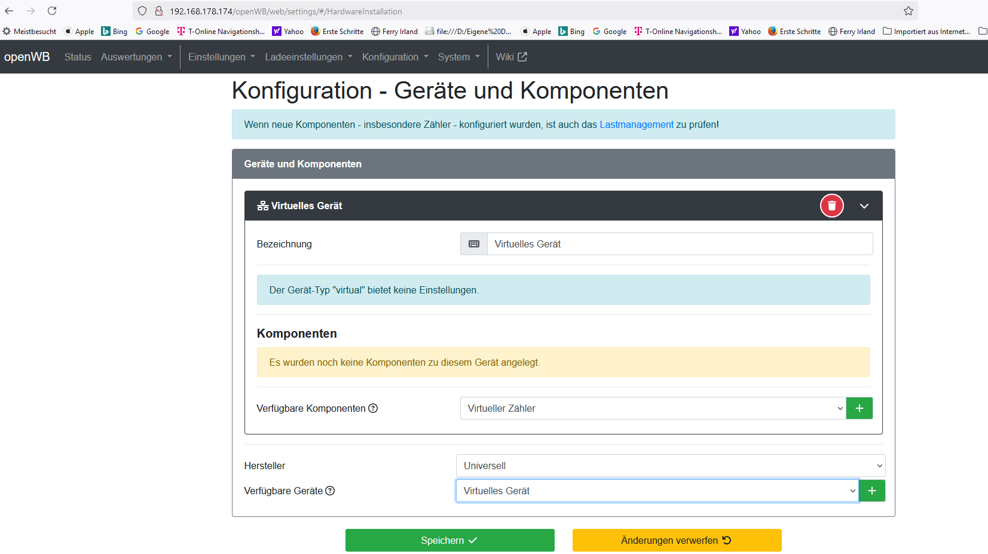
- Das gleiche Problem bei Ladepunkte anlegen:
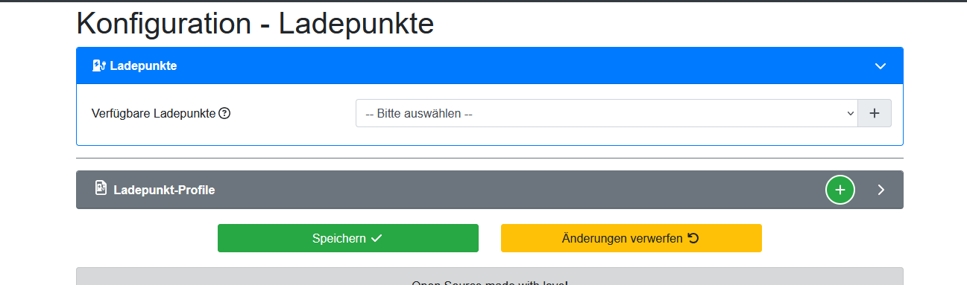
Habe interne WB gemäß Anleitung hinzugefügt und gespeichert.
Ist wieder weg.

Mein Diagramm sieht so aus:

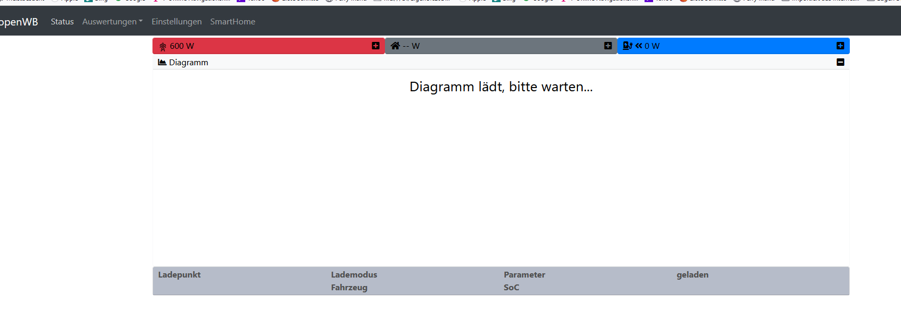
Passiert nix.

